MODELADO DE CASOS DE USO (UML) GASTROSOFT

OMAR SEBASTIAN TRUJILLO PEREZ

SERVICIO NACIONAL DE APRENDIZAJE – SENA
3145644
1. INTRODUCCIÓN Y CONTEXTO DEL MODELADO
El Diagrama de Casos de Uso es un artefacto visual de modelado de comportamiento dentro del estándar UML (Unified Modeling Language). Su propósito es representar gráficamente los límites del software, los actores externos que interactúan con él y los conjuntos de acciones (casos de uso) que el sistema ejecuta para entregar un resultado observable de valor a cada actor.
Este documento formaliza los casos de uso del sistema GastroSoft, articulando los requisitos funcionales previamente especificados en el estándar IEEE 830 y el Product Backlog.
2. DIAGRAMA GENERAL DE CASOS DE USO (ESTÁNDAR UML)
A continuación se presenta el modelo visual unificado generado bajo estándares UML, delimitando los actores externos y los 8 casos de uso principales dentro de la frontera del aplicativo:
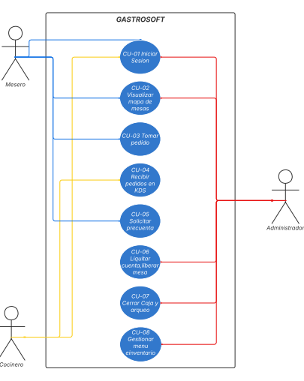
Figura 1: Diagrama General de Casos de Uso del Sistema GastroSoft

3. MATRIZ DE CASOS DE USO Y TRAZABILIDAD FUNCIONAL
Código | Nombre del Caso de Uso | Actores Asociados | Requisito / Historia Vinculada
CU-01 | Iniciar Sesión | Mesero, Cocinero, Cajero, Admin | RF-01 / HU-08 (Autenticación)
CU-02 | Visualizar Mapa de Mesas | Mesero, Administrador | RF-02 / HU-02 (Salón en Vivo)
CU-03 | Tomar Pedido en Salón | Mesero | RF-03, 04, 05 / HU-01 (Comanda)
CU-04 | Monitorear Pedidos Cocina | Cocinero | RF-06, 07 / HU-02, 03 (KDS)
CU-05 | Solicitar Precuenta | Mesero | RF-09 / HU-04 (Pre-facturación)
CU-06 | Liquidar Cuenta y Liberar | Cajero | RF-10, 11 / HU-05 (Cobro y Mesa)
CU-07 | Cerrar Caja y Arqueo | Administrador, Cajero | RF-13 / HU-06 (Cierre de Turno)
CU-08 | Gestionar Menú e Inventario | Administrador | RF-12 / HU-07 (Carta y Stock)
4. RELACIONES AVANZADAS DE INCLUSIÓN Y EXTENSIÓN
• Inclusión (<<include>>): El caso de uso CU-03 (Tomar Pedido en Salón) incluye obligatoriamente la verificación de disponibilidad en inventario. De igual forma, CU-06 (Liquidar Cuenta) incluye obligatoriamente el registro transaccional del comprobante de pago.
• Extensión (<<extend>>): El caso de uso CU-06 (Liquidar Cuenta) se extiende condicionalmente a 'Aplicar Descuento o Cortesía' bajo autorización administrativa. Asimismo, CU-04 (Monitorear Pedidos) se extiende a 'Rechazar Comanda por Falta de Insumo' únicamente en casos de contingencia operativa.

